2EM – MT

Chama a atenção a bimodalidade da distribuição das habilidades:
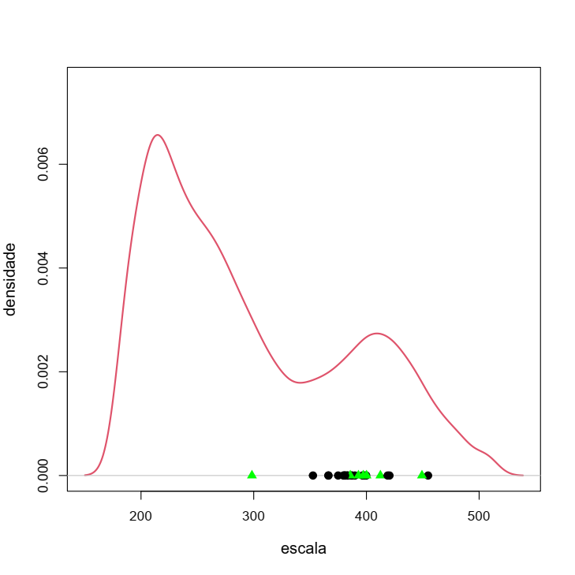

O item 13 teve parâmetros dos itens liberados para estimação, uma vez que, os valores fixados, essencialmente a dificuldade, parecia bem abaixo do nível de dificuldade do grupo. Em geral os itens parecem difíceis para este grupo.

2EM – LP

O item 24 apresenta possível conflito de gabarito.

